
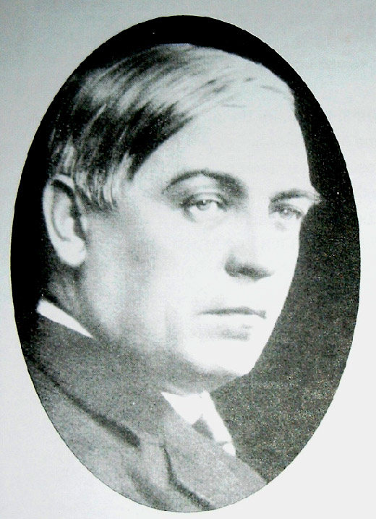
ROMÂNIA
JUDEŢUL ALBA
CENTRUL CULTURAL „LIVIU REBREANU“
515200 Aiud, jud. Alba, str. Transilvaniei, nr.35
Tel.+40 258 861703, Fax. +40 258 865106
www.aiud-art.ro , e-mail: cultura@aiud-art.ro

operator de date cu caracter personal nr. 4174

Nr. 231/20.03.2018

APROBAT
PRIMAR,
IULIA ADRIANA OANA BADEA

RAPORT DE SPECIALITATE
privind stabilirea tarifelor pentru închirierea sălilor şi închirierea instalaţiei de sonorizare a Centrului Cultural „Liviu Rebreanu” Aiud pentru anul 2019

Prin Anexa 20 la HCL nr. 334/2017 au fost aprobate tarifele pentru închirierea sălilor şi închirierea instalaţiei de sonorizare a Centrului Cultural „Liviu Rebreanu” Aiud pentru anul 2018.
La stabilirea tarifelor privind biletele de spectacol, închirierea căminelor culturale și a instalației de sonorizare s-au avut în vedere:- legea 273/2006 a finanțelor publice locale, art 5 alin. 1, lit. a Veniturile bugetare locale se constituie din: a) venituri proprii, formate din: impozite, taxe, contribuții, alte vărsăminte, alte venituri și cote defalcate din impozitul pe venit;alin. 2 Fundamentarea veniturilor bugetelor locale se bazează pe constatarea și evaluarea materiei impozabile și a bazei de impozitare în funcție de care se calculează impozitele și taxele aferente, evaluarea serviciilor prestate și a veniturilor obținute din acestea, precum și pe alte elemente specifice, inclusiv pe serii de date, în scopul evaluării corecte a veniturilor; art. 16, alin. 2 Autoritățile administrației publice locale au competența stabilirii nivelurilor impozitelor și taxelor locale, în condițiile legii. Art. 20, alin. 1, lit. b Autoritățile administrației publice locale au următoarele competențe și responsabilități în ceea ce privește finanțele publice locale: stabilirea, constatarea, controlul, urmărirea și încasarea impozitelor și taxelor locale, precum și a oricăror alte venituri ale unităților administrativ-teritoriale, prin compartimente proprii de specialitate, în condițiile legii; art. 27 “Competenţe în stabilirea impozitelor şi taxelor locale Impozitele şi taxele locale se aprobă de consiliile locale, judeţene şi de Consiliul General al Municipiului Bucureşti, după caz, în limitele şi în condiţiile legii”. Art. 30. (1) Pentru funcționarea unor servicii publice locale, create în interesul persoanelor fizice și juridice, consiliile locale, județene și Consiliul General al Municipiului București, după caz, aprobă taxe speciale. (2) Cuantumul taxelor speciale se stabilește anual, iar veniturile obținute din acestea se utilizează integral pentru acoperirea cheltuielilor efectuate pentru înființarea serviciilor publice de interes local, precum și pentru finanțarea cheltuielilor curente de întreținere și funcționare a acestor servicii.(3) Prin regulamentul aprobat de autoritățile deliberative se vor stabili domeniile de activitate și condițiile în care se pot institui taxele speciale, modul de organizare și funcționare a serviciilor publice de interes local, pentru care se propun taxele respective. (4) Hotărârile luate de autoritățile deliberative, în legătură cu perceperea taxelor speciale de la persoanele fizice și juridice plătitoare, vor fi afișate la sediul acestora și publicate pe pagina de internet sau în presă. (5) Împotriva acestor hotărâri persoanele interesate pot face contestație în termen de 15 zile de la afișarea sau publicarea acestora. După expirarea acestui termen, autoritatea deliberativă care a adoptat hotărârea se întrunește și deliberează asupra contestațiilor primite. (6) Taxele speciale se încasează numai de la persoanele fizice și juridice care se folosesc de serviciile publice locale pentru care s-au instituit taxele respective.
- legea 227/2015 privind Codul fiscal cu modificările și completările ulterioare, cap VIII taxe speciale, art. 484, alin 1, 2 și 3 „Pentru funcționarea unor servicii publice locale create în interesul persoanelor fizice și juridice, (.......) consiliile locale, județene și Consiliul General al Municipiului București, după caz, pot adopta taxe speciale. (2) Domeniile în care consiliile locale, județene și Consiliul General al Municipiului București, după caz, pot adopta taxe speciale pentru serviciile publice locale, precum și cuantumul acestora se stabilesc în conformitate cu prevederile Legii nr. 273/2006 privind finanțele publice locale, cu modificările și completările ulterioare. (3) Taxele speciale se încasează numai de la persoanele fizice și juridice care beneficiază de serviciile oferite de instituția sau serviciul public de interes local, potrivit regulamentului de organizare și funcționare al acestora, sau de la cele care sunt obligate, potrivit legii, să efectueze prestații ce intră în sfera de activitate a acestui tip de serviciu”; art. 486 - Alte taxe locale alin. 1 Consiliile locale, Consiliul General al Municipiului București sau consiliile județene, după caz, pot institui taxe pentru utilizarea temporară a locurilor publice;

- legea 215/2001 a administrației publice locale art. 27. în scopul asigurării autonomiei locale, autoritățile administrației publice locale au dreptul să instituie și să perceapă impozite și taxe locale, să elaboreze și să aprobe bugetele locale ale comunelor, orașelor, municipiilor și județelor, în condițiile legii; art. 36, alin. 4 lit.c, Consiliul local (….)stabilește și aprobă impozitele și taxele locale, în condițiile legii; art. 45 alin 2, lit c Se adoptă cu votul majorității consilierilor locali în funcție (…) hotărârile prin care se stabilesc impozite și taxe locale;
În conformitate cu adresa nr. 10078/23.01.2018, înregistrată la sediul instituției noastre sub nr. 230/20.03.2018 a Institutului Național de Statistică, se stabilesc taxele pe anul 2019 prin creșterea cu rata inflației în procent de 1,3% .
Având în vedere subordonarea Centrului Cultural „Liviu Rebreanu” Aiud faţă de Consiliului Local Aiud, vă rugăm să supuneţi spre aprobare tarifele pentru închirierea sălilor şi închirierea instalaţiei de sonorizare a Centrului Cultural „Liviu Rebreanu” Aiud pentru anul 2019.

Manager, Contabil șef, Întocmit,
Ioan Hădărig Tricu Teodora Emilia Irimie Teodora Florica

